Занятие 22. День защитника Отечества. (22.02.)
1.
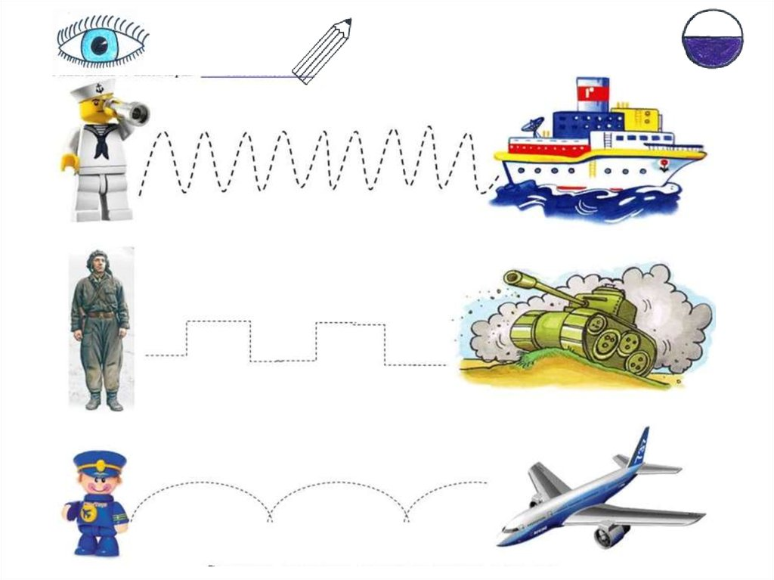
2. Определи тень военной техники.
